**BẢN MÔ TẢ CHỨC NĂNG**

Website bán hàng trực tuyến HueMobi

(Tiến Lê)

1. **Phân tích hệ thống**

|  |  |
| --- | --- |
| **Người dùng** | **Chức năng** |
| Khách hàng | Xem thông tin sản phẩm |
| Tìm kiếm sản phẩm |
| Tạo giỏ hàng |
| Mua hàng |
| Đăng nhập |
| Kế toán | Xem thông tin đơn hàng |
| Tìm kiếm đơn hàng |
| Quản lý thông tin Khách hàng |
| Lập báo cáo |
| Quản trị viên | Quản lý Nhân viên |
| Quản lý Sản phẩm |
| Quản lý Danh mục |
| Quản lý Hãng sản xuất |
| Quản lý Đăng nhập |
| Quản lý Khuyến mãi |
| Quản lý Khách hàng |
| Liên hệ |

1. **Mô tả chức năng.**
   1. **Khách hàng.**
      1. **Xem thông tin sản phẩm.**

Khách hàng khi truy cập vào website, chọn sản phẩm mình muốn xem để biết thông tin chi tiết sản phẩm mà website cung cấp.

* Đầu vào: chọn danh mục và sau đó chọn sản phẩm cần xem



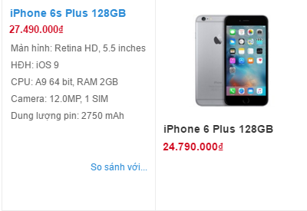

* Xử lý: thông tin sản phẩm sẽ được xử lý, hệ thống truy xuất lấy những dữ liệu cần thiết từ CSDL, hiển thị ra trang của sản phẩm đó cho người dùng.
* Đầu ra: trang web của sản phẩm đó chứa các thông tin: tên sản phẩm, hãng sản xuất, thông số kỹ thuật, tình trạng sản phẩm và giá bán, hình ảnh, clip giới thiệu sản phẩm và các bài viết, bình luận liên quan đến sản phẩm.

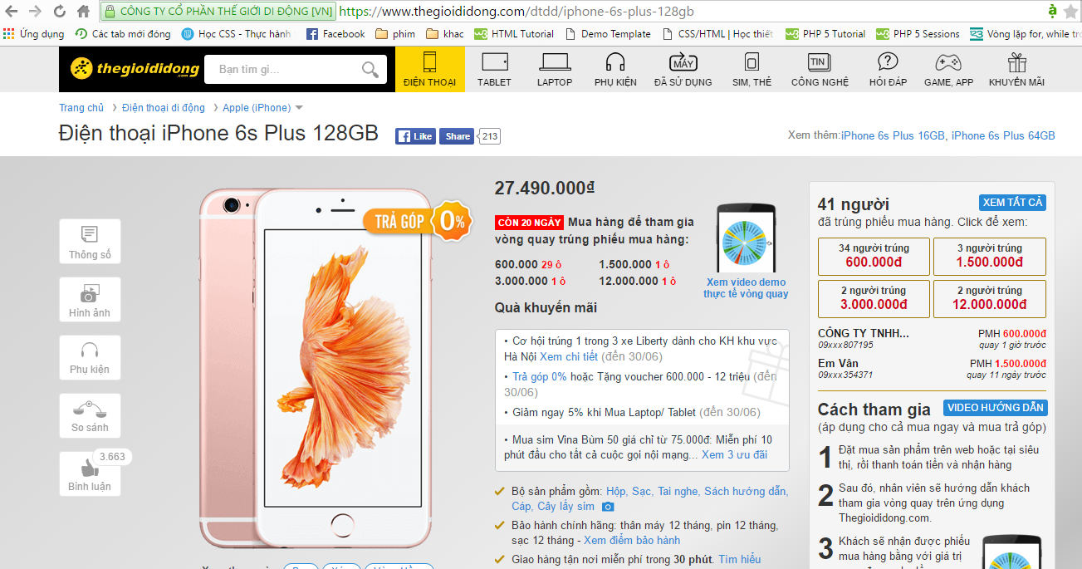

* + 1. **Tìm kiếm sản phẩm.**
* Đầu vào: có 3 cách tìm kiếm sản phẩm

+ Nhập tên sản phẩm/hãng sx vào **ô tìm kiếm.**

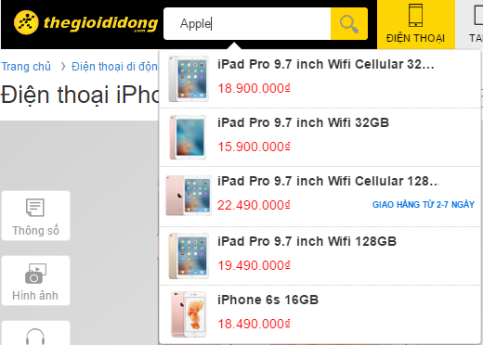

+ Khách hàng chọn **chức năng tìm kiếm** (các mức giá, hãng sx, tìm kiếm nâng cao gồm: cỡ màn hình, hệ điều hành, các tính năng khác; sắp xếp theo thứ tự tên sản phẩm, giá từ thấp-cao/cao-thấp, xem nhiều nhất, bán chạy nhất).

+ Ngoài ra còn có **các thẻ tag tìm kiếm nhanh**, hiển thị các hãng, sản phẩm nổi bật nhất.

* Xử lý: dựa vào từ khóa/chức năng đã nhập hệ thống lọc ra các sản phẩm có tên liên quan
* Đầu ra: Hiển thị 5 sản phẩm đầu khi nhập vào **ô tìm kiếm**. Nếu bấm nút tìm kiếm thì hiển thị các sản phẩm có phần tên trùng với từ khóa (nếu có), nếu không thông báo tìm kiếm không thành công kèm gợi ý tìm kiếm đúng chuẩn.

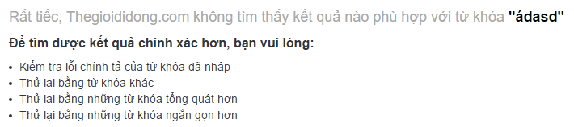

* + 1. **Tạo giỏ hàng.**
* Đầu vào: các sản phẩm đã bấm nút mua hàng

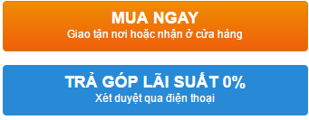

* Xử lý: hệ thống tạo session lưu lại thông tin về đơn hàng gồm các sản phẩm, tên, số lượng, tổng tiền.
* Đầu ra: hiển thị những sản phẩm đã thêm vào giỏ hàng.

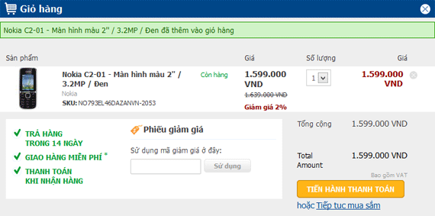

* + 1. **Mua hàng.**
* Đầu vào: sau khi hoàn thành giỏ hàng và tiến hành thanh toán. Khách hàng nhập đầy đủ các thông tin người mua (địa chỉ, sdt, email, cmnd), chọn hình thức thanh toán (tiền mặt/trực tuyến), giao hàng (tại nhà hoặc cửa hàng), mã giảm giá (nếu có)...

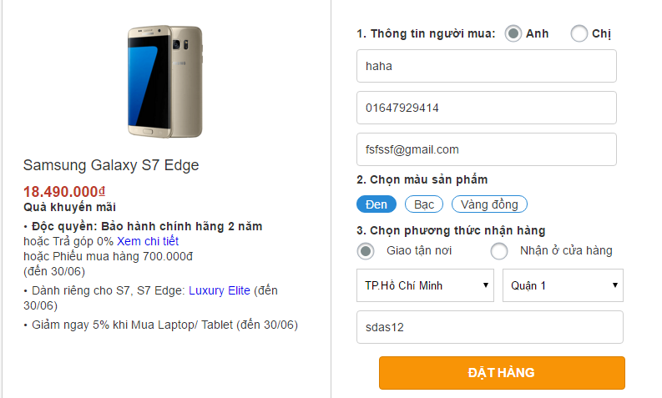 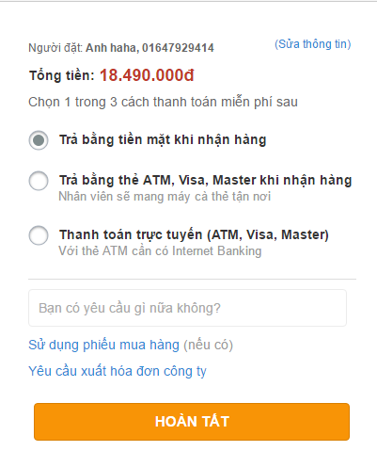

* Xử lý: sau khi kiểm tra các lỗi về email, sdt, hệ thống tạo một đơn đặt hàng chứa các thông tin khách mua nhập, sau đó lưu trữ trong CSDL.
* Đầu ra: kết quả đặt hàng thành công hay thất bại

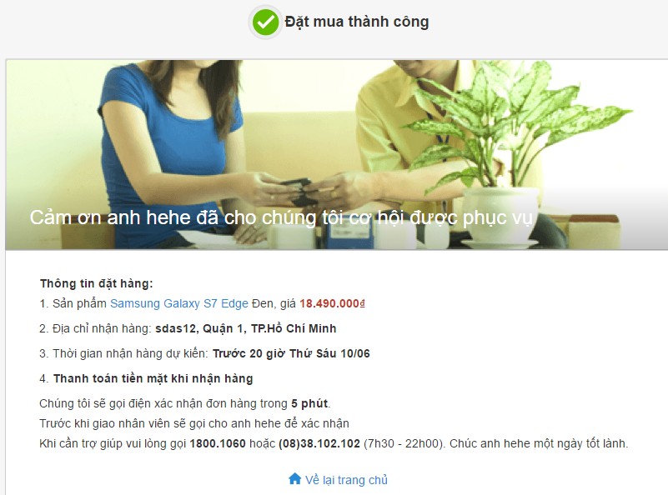

* + 1. **Đăng nhập**
* Đầu vào: họ tên, ngày sinh, địa chỉ, sdt, email, tên đăng nhập, mật khẩu.
* Xử lý: hệ thống tạo một tài khoản cho khách hàng và lưu vào CSDL. Khi đăng nhập vào thì chỉ cần nhập email hay sdt, kèm mật khẩu.
* Đầu ra: hiển thị các thông tin cá nhân, và cho phép người dùng có thể chỉnh sửa
  1. **Kế toán.**
     1. **Xem thông tin đơn hàng.**
* Đầu vào: nhập thông tin hóa đơn (id, mã hóa đơn)
* Xử lý: tìm kiếm các thông tin trong hóa đơn từ id , mã hóa đơn đã nhập
* Đầu ra: đưa ra thông tin của đơn hàng đã mua (ngày giờ mua, số tiền, sản phẩm, tên khách hàng, địa chỉ, sdt, email), nếu không có báo đơn hàng không tồn tại.
  + 1. **Tìm kiếm đơn hàng**
* Đầu vào: nhập thông tin đơn hàng (id, mã đơn hàng)
* Xử lý: tìm kiếm các thông tin đơn hàng trong CSDL
* Đầu ra: nếu có sẽ hiển thị ra thông tin chi tiết về đơn hàng (thời gian, các sản phẩm đã mua, tổng tiền, tên khách hàng), nếu không thì thông báo đơn hàng không tồn tại hoặc đã bị hủy.
  + 1. **Quản lý thông tin khách hàng.**
* Đầu vào: họ tên khách hàng, sdt, email
* Xử lý: tìm kiếm trong CSDL thông tin liên quan
* Đầu ra: họ tên, địa chỉ, email, sdt, các đơn hàng đã đặt, số lần mua, thuộc khách hàng VIP hay thường.
  + 1. **Lập báo cáo.**
* Đầu vào: lựa chọn **chủ đề** muốn báo cáo như: tên danh mục/sản phẩm/thời gian, chọn **chức năng** báo cáo (kiểm tra số lượng hàng hóa tồn kho, đã bán, doanh thu theo tháng, quý, năm, số khách hàng mua hàng/đặt hàng/đã hủy, hàng bán chạy nhất, ngày mua cao nhất…)
* Xử lý: tìm kiếm và lọc ra các số liệu tương ứng với chủ đề, chức năng
* Đầu ra: xuất ra bản báo cáo chi tiết về chủ đề, chức năng đó.
  1. **Quản trị viên (Admin).**
     1. **Quản lý Nhân viên.**

Admin quản lý các nhân viên trong cửa hàng, có các chức năng thêm, sửa, xóa thông tin nhân viên, cấp quyền hạn quản lý website. Nhân viên có trong cửa hàng gồm (Bán hàng, Kế toán, Kỹ thuật viên, Quản trị viên).

* Đầu vào: họ tên, ngày sinh, địa chỉ, quê quán, cmnd, sdt, email, chức vụ, thời gian vào làm, hệ số lương… Phân quyền sử dụng trang web (nếu có).
* Xử lý: hệ thống lưu trữ các thông tin admin đã nhập vào CSDL, đồng thời tạo một username, password (tự động cấp) cho các nhân viên có phân quyền.
* Đầu ra: thao tác với thông tin thành công hay thất bại, gửi thông tin đăng nhập đã cập nhật cho từng nhân viên qua email.
  + 1. **Quản lý Sản phẩm.**

Admin có quyền hạn thêm, sửa, xóa các sản phẩm có trong website.

* Đầu vào: Thông tin của các sản phẩm cần thêm, sửa, xóa.
* Đầu ra: từ những thông tin nhập vào, hệ thống lưu trữ tất cả thông tin liên quan đến sản phẩm đó vào CSDL và cập nhật lên website.
* Đầu ra: hiển thị ra một sản phẩm với đầy đủ thông tin vừa nhập vào lên hệ thống website.
  + 1. **Quản lý Danh mục.**

Admin quản lý với chức năng thêm, sửa, xóa các danh mục sản phẩm, chủng loại sản phẩm mà cửa hàng đang kinh doanh.

* Đầu vào: Tên của các danh mục cần thêm, sửa, xóa.
* Xử lý: Tạo mới danh mục, cập nhật danh mục, xóa danh mục trong CSDL.
* Đầu ra: Danh sách danh mục mà cửa hàng kinh doanh
  + 1. **Quản lý Hãng sản xuất.**

Admin quản lý thêm, sửa, xóa danh sách các hãng sản xuất có sản phẩm mà cửa hàng đang kinh doanh. Mỗi hãng sản xuất sẽ quản lý các thông tin như: tên hãng, thông tin liên lạc.

* Đầu vào: Thông tin của hãng cần thêm, sửa, xóa.
* Xử lý: Tạo mới hãng, cập nhật thông tin hãng, xóa hãng trong CSDL.
* Đầu ra: Danh sách hãng mà có sản phẩm cửa hàng đang kinh doanh.
  + 1. **Quản lý Đăng nhập.**

Thêm, sửa, xóa user.

* Đầu vào: nhập vào username, password.
* Xử lý: hệ thống kiểm tra xem username có tồn tại không và password nhập vào có trùng khớp với password lưu trong CSDL. Nếu tồn tại thì cho phép xóa/sửa. Hệ thống tự động cung cấp username, password cho nhân viên khi được phân quyền.
* Đầu ra: kết quả thêm, sửa, xóa user đó.
  + 1. **Quản lý khuyến mãi.**

Quản lý thêm, sửa, xóa các chương trình khuyến mãi mà cửa hàng tổ chức, hình thức khuyến mãi (giảm giá/quà tặng) khi mua sản phẩm, khuyến mãi cho khách hàng VIP (khách hàng mua nhiều, thanh toán đạt chuẩn VIP).

* + 1. **Quản lý Khách hàng**

Admin quản lý danh sách các khách hàng

* Đầu vào: email/sdt (thay cho username), mật khẩu.
* Xử lý: hệ thống kiểm tra xem username có tồn tại không, nếu chưa có thì tạo tài khoản mới cho khách hàng, nếu có rồi thì gợi ý lấy lại mật khẩu qua email/sdt.
* Đầu ra: kết quả thêm, sửa, xóa user đó.
  + 1. **Liên hệ**

Admin quản lý Liên hệ, nhận và hồi đáp các thông tin yêu cầu của khách hàng gửi về hệ thống qua email.

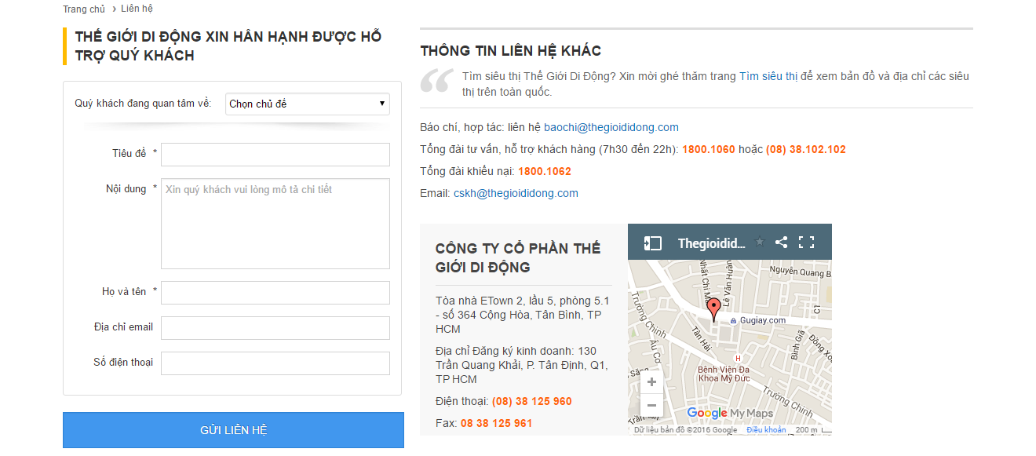

**BẢN KẾ HOẠCH NHÓM**

**Tuần 1: (đến Thứ 4 ngày 15/06/2016 phải xong)**

* Hoàn thiện bản mô tả chức năng, database cơ bản.
* Thiết kế giao diện cơ bản của trang Huemobi gồm 10 trang (trang chủ; 4 trang danh mục: điện thoại, máy tính bảng, laptop, phụ kiện; trang tin tức công nghệ; trang hỏi đáp; trang Game - Ứng dụng; trang khuyến mãi; trang đăng nhập admin/nhân viên)
* **Ninh:** 3 trang: **đăng nhập** của admin, kế toán; **quản lý nhân viên** của admin; thêm sửa xóa **hãng sx** của admin, **danh mục** sản phẩm.
* **aHoài:** 3 trang quản lý **khách hàng** (1 trang đăng ký; 1 trang xem hồ sơ cá nhân – có chức năng chỉnh sửa, xóa tài khoản; 1 trang quản lý danh sách khách hàng).
* **Tiến:** 4 trang **sản phẩm** (đt, mtb, laptop, phụ kiện).
* **Tuấn:** **giao diện** trang chủ, các trang khác (tin tức, game, khuyến mãi)

Hôm ni 20/6 - BUỔI THỨ 2 của TUẦN 2 rồi, mọi người gấp rút nhiệm vụ đã giao và còn tồn của tuần trước để sớm Import chức năng của các trang

Dưới đây là nhiệm vụ tuần này đã làm đc và chưa đc, ở TUẦN 1, ai có nhiệm vụ gì phải hoàn tất trong tuần này nhé!!!

**Tuần 2: (17 -22/06)**

* Hoàn thiện giao diện, bổ sung chức năng cho từng trang
* Trang quản lý của admin gồm:
* chức năng quản lý nhân viên: **tương đối**
* danh mục: hoàn thiện
* sản phẩm: hoàn thiện chức năng, **thiếu trang chi tiết sản phẩm**
* hãng sx: **tương đối**
* đăng nhập: **tương đối**
* khuyến mãi: **đang…**
* khách hàng: **???**
* Trang người dùng:
* Trang chủ: **tương đối**
* Trang các sản phẩm (đt, mtb, laptop, pk): **đang triển khai…**
* Trang tin tức: **chưa**
* Trang khuyến mãi: **đang…**
* Trang Sim-thẻ, Hỏi đáp, Game-App: **chưa**
* Trang đặt hàng, thanh toán: **chưa**
* Test các chức năng, kết nối database tìm lỗi: **chưa hoàn thiện nên không test đc**

**Tuần 3: (24 - 29/6)**

* Kiểm thử các chức năng, cho chạy trên server.
* Hoàn thiện lại bản mô tả chức năng.
* Nếu còn thời gian thì nâng cấp thêm giao diện, chức năng phụ khác, hiệu ứng, thanh toán trực tuyến

**Tuần Cuối: (1 – 6/7)**

- Kiểm thử lại lần cuối các chức năng.

- Chạy trên server

- Viết tài liệu sử dụng website.